

Sucettes au chèvre

Préparation :
Découper des feuilles de brick en carré.
Ajouter du fromage de chèvre au milieu. Badigeonner d’huile d’olive et enfourner 6 à 8 minutes à 180°C.
Mettre un pic en bois au milieu du fromage et déguster comme une sucette.
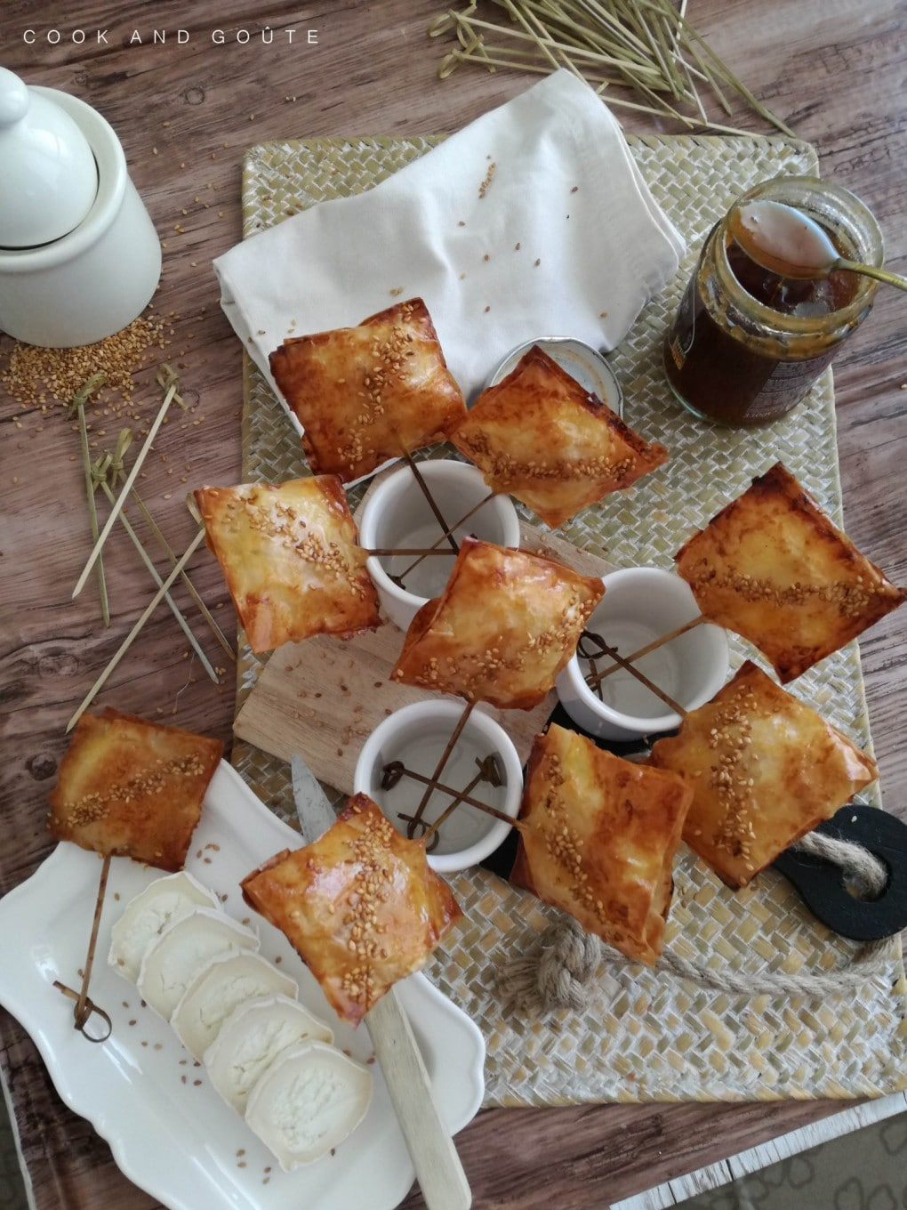

Bon Appétit !

